系统机密

浙风旅行社
凭证导入
需求分析报告

文档信息
项目编号 |  | 文档编号
项目名称
标题
摘要
当前版本 | V1.0
日期 | 2018-06-05
作者 | 唐辉
文档拥有者 | 唐辉
送交人员
文件

修改历史
日期 | 版本 | 作者 | 修改内容
2018-06-05 | 1.0 | 唐辉 | 初始版本

目 录

1. 引言 3
1.1 项目名称 3
1.2 项目背景和内容概要 3
1.3 相关资料、缩略语、定义 3
1.4 开发工具 3
2. 任务概述 3
2.1 假定条件与约束限制 3
2.2 开发工作内容 3
2.2.1 基础数据接口 3
2.2.2 业务中间表 4
3. 签字页 6

引言

项目名称
凭证导入工具

项目背景和内容概要
浙风旅行社拥有一套自己开发的业务管理系统，需要将业务数据形成凭证导入用友U8。

相关资料、缩略语、定义

开发工具
编程工具：Microsoft Visual Studio C#
数据库： Microsoft SQL Server
使用环境： Windows 7，Windows 8，Windows10，Windows Server 2008 R2，Windows Server 2012 R2

任务概述

假定条件与约束限制
本文所列视图、中间表均建在U8账套库里，供业务系统调用
如无特别说明，本文档所描述之流程、报表均是唯一性

开发工作内容
提供基础数据视图
导入凭证

基础数据接口
通过视图的方式提供基础档案数据，用于业务系统将数据转入中间表时进行对照转换，传输到中间表的必须是转换成U8中的编码
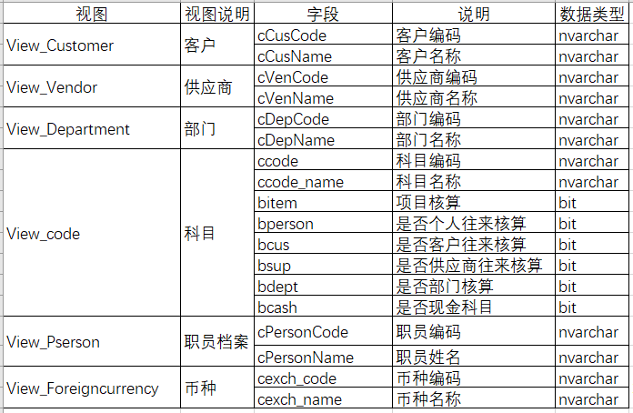

业务中间表

业务流程
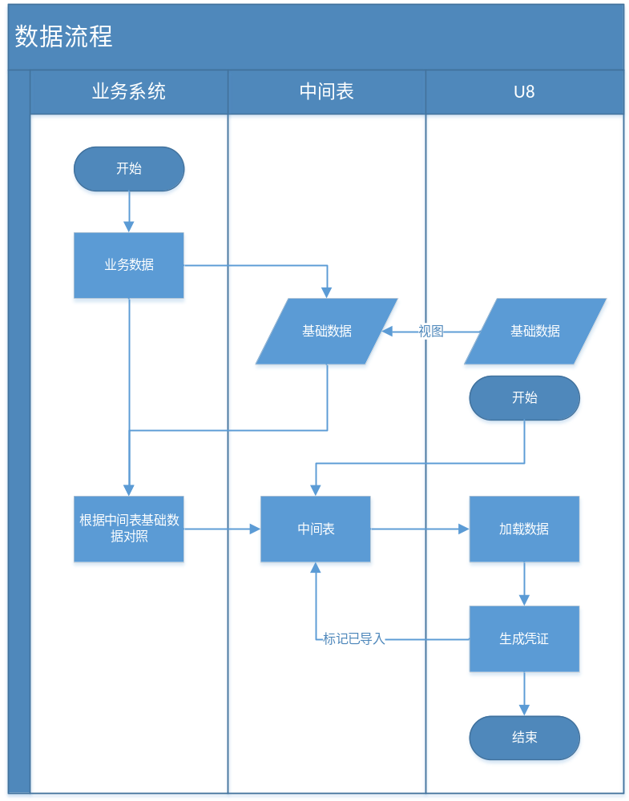
- 业务系统将数据经过对照表转换后导入到U8中间表（甲方完成）
- U8从中间表取到数据后生成凭证，并在中间表标记已导入
- 标记已导入的数据业务系统不可更改，删除，如果确实数据需要调整需要做红字单据并导入中间表，在U8中生成红字凭证
- 按照中间表逐行生成U8凭证的会计分录，不做合并处理

中间表
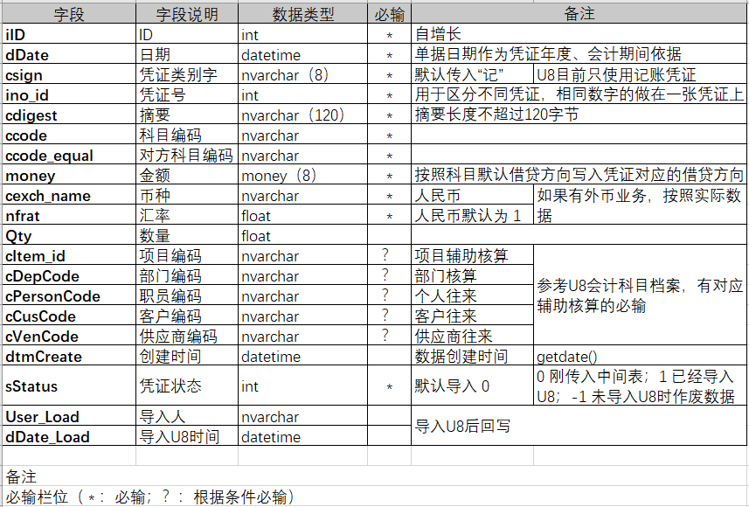

签字页

甲 方：

授权代表：

时 间：_________________________________

乙 方：

授权代表：

时 间：

